УДК 904

Л.В. Татаурова
Омский филиал Института археологии и этнографии СО РАН
Мир детства сибирской деревни XVII-XVIII вв.
Аннотация. Мир детства и сибирская игрушка XVII-XVIII вв. весьма интересный, но пока малоизученный аспект русской культуры. Накопление археологического материала и обнаружение уникальных для сельской культуры предметов, стали стимулом для автора вновь обратится к этой теме. На материалах русских поселений Омского Прииртышья рассмотрены обучающие, ассоциативные и игрушки-забавы для мальчиков и девочек, и предметы общего использования. Проанализированы детская глиняная посудка, свистульки, лодочки из коры, фишки из глины для игры в камешки, костяные бабки и звуковые игрушки. Вводятся в научный оборот уникальные находки: погремушка, аналоги которой выявлены во Владимиро-Суздальской земле, стеклянные шары, ранее найденные только в культурных слоях городов, оригинальный глиняный орнаментированный волчок.
Ключевые слова. археология русских Сибири, детская игрушка, сельские памятники

L. V. Tataurova
Omsk Branch of the Institute of Archeology and Ethnography of the SB RAS.
The world of childhood in Siberian village in the XVII-XVIII centuries.
Annotation. The world of childhood and the Siberian toy of the XVII-XVIII centuries are very interesting, but so far little studied aspect of Russian culture. The accumulation of archaeological material and the discovery of objects unique for rural culture, have become an incentive for the author to turn again to this topic. On the materials of the Russian settlements of Omsk Priirtyshye educational, associative and toy-games for boys and girls, and objects of general use are considered. Children's earthenware, whistles, boats from the bark, chips made of clay for playing pebbles, bone knuckles and sound toys were analyzed. Unique finds are introduced into the scientific revolution: a rattle, analogues of which have been revealed in the Vladimir-Suzdal land, glass spheres, previously found only in cultural layers of cities, an original clay ornamented top.
Keywords. archaeology of Russian Siberia, children's toy, rural monuments

Строительство городов и острогов в Сибири в конце XVI - XVII вв. способствовало складыванию вокруг них сети сел и деревень и формированию сельского населения, большую часть которого составляли дети. На это указывает археологическое изучение погребальных комплексов (Татаурова, 2010: 65, 66). Помимо витальных потребностей, мир детства строился на адаптации ребенка к социокультурной среде взрослых. И в этом процессе свое значение имел не только опыт и знания старших, но и игровая среда, которую создавали сами дети с использованием различных игрушек.
Теме изучения детских игрушек, относящихся ко времени освоения Сибири русскими, посвящено пока небольшое количество работ. Обстоятельное исследование материалов г. Мангазеи сделано С.Г. Пархимовичем (Пархимович, 2014 : 253-267). Особенностью и уникальностью этой коллекции можно считать большое количество игрушек из органических материалов, редко сохраняющихся в культурных слоях. Применив классификацию А.С. Хорошева, он выделил в Мангазейских материалах два класса – индивидуальные и коллективные (Пархимович, 2014 : 253). Очерк по игральным принадлежностям г. Томска есть в монографии М.П. Черной (Черная, 2015 : 170-179), однако он характеризует игры взрослого населения средневекового города. Хотя автор делает акцент на то, что, например, шахматной игре обучались с детских лет (Черная, 2015 : 177). Роль детской игрушки как социального маркера у русских Западной Сибири оценил Ф.С. Татауров (Татауров, 2016 : 352—362), привлекая к анализу как опубликованные, так и новые материалы из раскопок г. Тары и Омска.
Миру детства деревенских ребятишек, отраженному через предметный комплекс археологических находок из сельских памятников Омского Прииртышья, была посвящена работа автора (Татаурова, 2008 : 197-200). Обращение вновь к этой теме вызвано не только существенным пополнением коллекции, но и появлением в ней уникальных для сельских комплексов изделий.
Собрание детских игрушек получено в результате раскопок деревенских памятников XVII-XVIII вв. в Омской области: Ананьино-I (Тарский район), деревня основана в период с 1600 по 1620-е гг. (Татаурова, Крих, 2015: 479, 480); Изюк-I (Большереченский район), деревня основана в 1660-е гг. (Крих, 2012: 137); Бергамак-I (Муромцевский район), острог и слобода, основанные в 1668 г. (Этнографо-археологические комплексы, 2016: 184); Локти-I (Нижнеомский район), основана в 1726 г.
Имеющиеся игрушки, по материалу можно разделить на глиняные, стеклянные, костяные и деревянные; по назначению на обучающие и ассоциативные (Татаурова, 2008 : 198), игрушки для досуга (забавы); по гендерной принадлежности – для мальчиков, для девочек, и общие, с которыми играли все дети.
Обучающие, ассоциативные игрушки для девочек. К ним мы причисляем коллекцию глиняных сосудов, имитирующих типы и формы посуды, используемой в быту (рис. 1/1-14). Эти игрушки могли делать взрослые, хотя, скорее всего, сами дети лепили их из глины и обжигали дома в печке или в костре. Большинство предметов изготовлено из куска глины, которому придавали необходимую форму, иногда наносили орнамент (рис. 1/13). Есть изделия, грубо слепленные из глиняных жгутов, с толстыми стенками, обожженные на костре (рис. 1/14). Эту «посуду» дети делали по мере надобности, не придавая особого значения качеству, хотя и старались соблюсти все необходимые производственные операции.
Именно девочки, играя в куклы, или друг с другом создавали в игре прообразы своей будущей семьи, копируя отношения и семейные традиции взрослых, бытовую культуру, культуру питания и своего кулинарного мастерства, которое демонстрировали куклам или подружкам в кукольной посуде, чаще в устной форме. В моем детстве мы называли это «игрой в дом» (Татаурова, 2008 : 199). Такие игры и игрушки обучали и закрепляли культурные традиции, воспринимаемые из повседневной жизни. В представленном наборе игрушек узнаваемы характерные типы русской посуды: горшки (рис. 1/ 4,5); корчаги (рис. 1/1); латки (рис. 1/ 2,3), солонки (рис. 1/9); миски (рис. 1/ 6, 10-12), стаканы (рис. 1/7). К этой категории игрушек относится и фрагмент глиняной ложечки (рис. 1/15).
Археологическим подтверждением принадлежности маленьких сосудиков к детским игрушкам стали раскопки на кладбище Ананьино-I комплекса детских захоронений, в межмогильном пространстве которого, найдено несколько подобных предметов (рис. 1/ 5, 12), кроме того, серия изделий обнаружена в одном из раскопанных жилищ в печном развале (рис. 1/1-4).
В материалах, относимых ко времени Древней Руси домонгольского периода, игрушки, копирующие формы столовой и кухонной посуды распространенной в то время, представлены на поселениях большими сериями; часть их изготовлена вручную, часть гончарами (Розенфельдт, 1997: 118).
К девичьим забавам относятся игра в креймешки (камешки) (рис. 1/18). В материалах Прииртышских памятников встречено большое количество глиняных «фишек» округлой формы, диаметром от 3 до 5 см, толщиной 0,5-0,8 см (Татаурова, 2008: 199). Игра была популярна в европейской части России и Малороссии (Забылин, 2003: 521-542; Терещенко, 2006: 390), откуда, вероятно пришла в Сибирь.
В этой серии предметов особо интересен глиняный диск округлой формы размером 4-4,4 см, толщиной 1,4-1,8 см, найденный на ананьинском поселении (рис. 1/18а). От других «фишек» он отличается тем, что изготовлен специально, а не из стенки битого сосуда, как большинство изделий. По назначению, возможно, он принадлежал к комплекту шашек.
К ассоциативным предметам для мальчиков можно отнести лодочки из сосновой коры (рис. 2/1-3). Их делали мальчикам отцы и деды, могли выстругивать сами дети, особенно весной, и пускать по ручьям в «дальние страны» под парусом, выступая в роли капитана. По мнению Ф.С. Татаурова «искусство управление кораблём всегда пользовалось уважением среди разных социальных слоёв общества» (Татауров, 2016 : 356, 357).
Вероятно, обучающие игрушки для мальчиков тоже имели место быть, так уже в Древней Руси IX – XII вв. в качестве игрушек использовали копии бытовых предметов, чаще оружия. Как пишет Р.Л. Розенфельдт «игрушки способствовали развитию определенных навыков у детей, заменяя ребенку настоящие орудия труда, образцы вооружения, приобщая их к занятиям взрослых» (1997: 119). Эта традиции сохранились и продолжали бытовать в Сибири. Разнообразие таких игрушек в коллекции Мангазеи представил С.Г. Пархимович (2014 : 256). Подобные, или другие игрушки – копии бытовых предметов, известны в нашем регионе, в коллекции г. Тары (Татауров, 2016 : 355).
К мальчишеским забавам можно отнести серию керамических шариков, диаметром от 1,5 до 2,5-3 см (рис. 2/4), которые, как считают исследователи, использовались в качестве снарядов для пращи (Розенфельдт, 1997: 118–119; Пархимович, 2014: 258).
Сельскому населению, была известна игра в «бабки», в которую играли, как взрослые парни, так и мальчишки (Терещенко, 2006: 398; 402). Правила аналогичны игре в «городоки». Собственно, «игра в «бабки» имеет свои особые термины: кон за кон, плоцка, кудачек у кону, стенка и городок. Для всех этих игр существуют разные правила и условия, потому что зависит от местности и нововведений самих игроков» (Терещенко, 2006: 398). Основными принадлежностями для этой игры были «бабки» из фаланг конечностей свиньи и овцы (рис. 1/15,16).. Самые крупные служили «битами», для этого в них высверливали отверстие по длине кости, в которое заливали свинец.
К игрушкам «общего пользования», то есть к тем, с которыми играли и мальчики и девочки, можно отнести глиняные свистульки и погремушки, костяные «брунчалки» и стеклянные шары.
Глиняные свистульки по этнографическим материалам, собранным автором на территории Омского Прииртышья, они известны двух видов - в виде скульптурок зверей, птиц, домашних животных, и свистульки - трубочки, которым несколькими характерными стилизованными признаками часто придавали образ животных (Архив МАЭ ОмГУ).
Игрушки делали гончары вместе с посудой, иногда их лепили специально (Этнография детства, 1998: 177). Часто этим занимались просто умельцы, или старики и меняли у детей на продукты, например, игрушка на яйцо. Изготовление игрушек первого вида осуществлялось скульптурной лепкой. Свистульки делали на круглой палочке, которая выгорала при обжиге, образуя отверстие, куда вкладывали горошинку. Или отверстие проделывали в игрушке, сразу во влажной глине, а когда она подсыхала, помещали туда глиняный шарик, который обжигался вместе с игрушкой. Простые свистульки – трубочки получали, обмазав палочку слоем глины, одно из отверстий при этом уменьшали для лучшего звука, затем обжигали (Архив МАЭ ОмГУ. Фонд I. Дела 93-6, карт. 1-4,9-13; 94-3 карт. 1-4, 269-296; 104-1, карт. 1-35).
Глиняные игрушки – свистульки в археологических коллекциях единичны: одна, в виде птицы с обломанной головой, найдена в разведочном раскопе на поселении Локти-I (рис. 1/17); фрагмент крыла от другой птицы – свистульки найден на поселении Изюк-I (рис. 1/16), один экземпляр известен в Таре (Татаурова и др., 2014: 243). Одна целая птичка, выполненная профессионалом – гончаром, покрытая зеленой поливой, найдена как сборы на деревенском огороде. Но то, что сведения о таких игрушках сохраняются в памяти информаторов, говорит о существовании этого типа изделий у русских Омского Прииртышья, начиная с XVII века. Свистульки-забавы известны в Мангезее (Пархимович, 2014: 258).
Уникальной находкой можно считать глиняную поливную погремушку, обнаруженную на поселении Ананьино-I. Это шарик диаметром 3,6 см, покрытый темно зеленой поливой (сохранилась плохо, в некоторых местах скололась) и орнаментом из нескольких радиально расходящихся, как параллели у глобуса, синих тонких линий и одной меридиональной посередине (рис. 2/5). Внутри, вероятно, глиняный шарик. Аналоги этому предмету находим в коллекции Владимиро-Суздальского историко-архитектурного и художественного музея-заповедника, где он датирован XVII в. (Глиняные игрушки XIV XVIII вв., 2002: 21,22).
Погремушка найдена рядом с жилищем, в которое, вероятно, принадлежало представителю сельской администрации (Татаурова, 2017: 243). Можно предположить, что игрушка была куплена в Таре.
Другой уникальной находкой из Ананьино является глиняный предмет, похожий на биконическое грузило, только без отверстия и покрытый тисненым орнаментом (рис. 2/6). Диаметр 5 см, высота 3,4 см. Изделие, скорее всего, было изготовлено местными умельцами и обожжено в русской печи. Функциональное назначение неясно, возможно, исходя из его формы, – это был волчок.
Уникальными для деревенского памятника являются находки фрагментов от шести стеклянных шаров на Ананьино (рис. 2/9-14). Подобные предметы обнаружены на Березовском городище и, по мнению С.Г. Пархимовича, могли использоваться для игры в крикет (2014: 259, рис. 10, 11). Ананьинские шары разного цвета, на некоторых имеются технологические следы, для одного сделан анализ химического состава (Довгалюк, Татаурова, 2010: 41).
Еще одной разновидностью игрушек общего пользования были, так называемые, брунчалки, или жужжалки. Изделия из трубчатые костей животных со сквозным отверстием по центру диафиза (рис. 2/ 7, 8). Как справедливо отмечает Н.П. Турова, такое предметы редко привлекают внимание исследователей и почти не попадают в коллекции (2017: 485). На примере археологических материалов XVII в. из Тобольска она доказывает принадлежность изделий к звуковым игрушкам (Турова, 2017: 486-487). Серия таких вещей есть и на памятниках Омского Прииртышья. Изготовлены они из метоподий свиньи и имеют две разновидности: с продольным с одной стороны отверстием по длине кости – их я причисляю к игольникам; и со сквозным отверстием (их может быть два или три) по центру диафиза. Последние, соглашаясь с Н.П. Туровой, скорее всего, относятся к детским звуковым игрушкам.
Вместо заключения. «Если хотите узнать людей, - приглядитесь, как и чем играют их дети. Игры их – жизнь, и в этих играх они, как в зеркале, отражают то, что происходит вокруг них в жизни взрослых. Игрушка – вещь дня. Ее не берегут и не хранят» (Игрушка и ее значение, 1912: 65). Она, создается для детских утех, но, как и само детство, имеет короткую историю, однако хранит в себе образы миропонимания своих владельцев.

Список источников и литературы:
МАЭ ОМГУ – Музей археологии и этнографии Омского государственного университета. Фонд I. Дела 93-6, карт. 1-4,9-13; 94-3 карт. 1-4, 269-296; 104-1, карт. 1-35.
Глиняные игрушки XIV XVIII вв. из археологических коллекций Владимиро-Суздальского музея-заповедника. Каталог. /Автор составитель Нестерова Н.В. – Владимир, 2002 - 42 с.
Довгалюк Н.П., Татаурова Л.В. Торговые связи русских переселенцев XVII-XVIII вв. (по находкам стеклянных бус из слоев сельских поселений) // Археология, этнография и антропология Евразии, 2010 – № 2(42). – С.37-45.
Забылин М. Русский народ: Его обычаи, предания, обряды. - М.: Эксмо, 2003. – 608 с.
Игрушка и ее значение. – М.: Изд-е Т-ва И. Д. Сытина, 1912. – 246.с.
Крих А.А. Этническая история русского населения Среднего Прииртышья (XVII-XX века). – Омск: Издат. дом «Наука»,2012. – 295 с.
Пархимович С.Г. Детские игрушки в русских поселениях севера Сибири конца XVI – XVIII в. // Культура русских в археологических исследованиях. – Омск, Тюмень, Екатеринбург: Изд-во Магеллан, 2014. - Том I. - С.293-298.
Розенфельдт Р.Л. Игры детей //Древняя Русь. Быт и культура. –М.: Наука,1997. – 368 с.
Татауров Ф.С. Детские игрушки как показатель социального статуса в русском обществе Западной Сибири в XVII – первой половине XVIII вв.// Научный диалог. — 2016. — № 11 (59). — С. 352—362.
Татаурова Л.В. Игры и игрушки русского населения Среднего Прииртышья в XVII-XIX вв. (по данным археологии) // Время и культура в археолого-этнографических исследованиях древних и современных обществ Западной Сибири и сопредельных территорий: проблемы интеграции и реконструкции. – Томск: Изд-во ТГУ, 2008. - С. 197-200.
Татаурова Л.В. Погребальный обряд русских Среднего Прииртышья XVII-XIX вв. по материалам комплекса Изюк-I. – Омск: Апельсин, 2010 – 284 с.
Татаурова Л.В., Крих А.А. Система жизнеобеспечения сибирской деревни Ананьино в XVII–XVIII вв. (по археологическим и письменным источникам) // Былые годы, 2016 – Том. 37. – Вып. 3. – С. 479-490.
Татаурова Л.В., Татауров С.Ф., Татауров Ф.С., Тихомиров К.Н., Тихонов С.С. Адаптация русских в Западной Сибири в конце XVI–XVIII веках (по материалам археологических исследований). - Омск: «Издатель-Полиграфист», 2014. - 374 с.
Терещенко А.В. История и культура русского народа», М.: Эксмо, 2006. – 736 с.
Турова Н. П. О музыкальной детской забаве сибиряков (по археологическим материалам XVII века из Тобольска) // Культура русских в археологических исследованиях – Омск : Издат. дом «Наука», 2017 – С. 485-489.
Черная М.П. Воеводская усадьба в Томске. 1660-1760-е гг.: историко-археологическая реконструкция. – Томск : Издат. дом «Д Принт», 2015. – 276 с.
Этнография детства: Сборник фольклорных и этнографических материалов. /Сост. Г.М. Науменко. – М.: Беловодье, 1998. – 390 с.
Этнографо-археологические комплексы народов Тарского Прииртышья: могилы, могильники, погребальный обряд и мир мертвых в свете этноархеологических работ / М. Л. Бережнова, М. А. Корусенко, А. В. Полеводов, Л. В. Татаурова, К. Н. Тихомиров, С. С. Тихонов. – Омск : Издательский дом «Наука», 2016. – 294 с. – (Этнографо-археологические комплексы: проблемы культуры и социума ; т. 14).

Рис. 1. Игрушки из глины: посудка, свистульки, креймешки
1-14 – посудка различных форм (1-4, 6-11,13, 14 – поселение Ананьино; 5, 12 – погребальный комплекс Ананьино); 15 – ложечка (Изюк); 16 – часть крыла птички-свистульки (Изюк); 17 – часть птички-свистульки (Локти); 18 – креймешки (Изюк, Ананьино); 18а – возможно шашка (Ананьино)
Рис. 2. Игрушки из дерева, глины, кости, стекла
1-3 – лодочки из сосновой коры (1, 3 – Изюк; 2 – Ананьино); 4 – шарик от пращи (Ананьино, глина); 5 – погремушка (Ананьино, глина); 6 – волчок?, фото и прорисовка (Ананьино, глина); 7, 8 – брунчалки (Ананьино, Изюк, кость); 9-14 – фрагменты стеклянных шаров (Ананьино); 15, 16 – бабки (Ананьино, Изюк, кость)
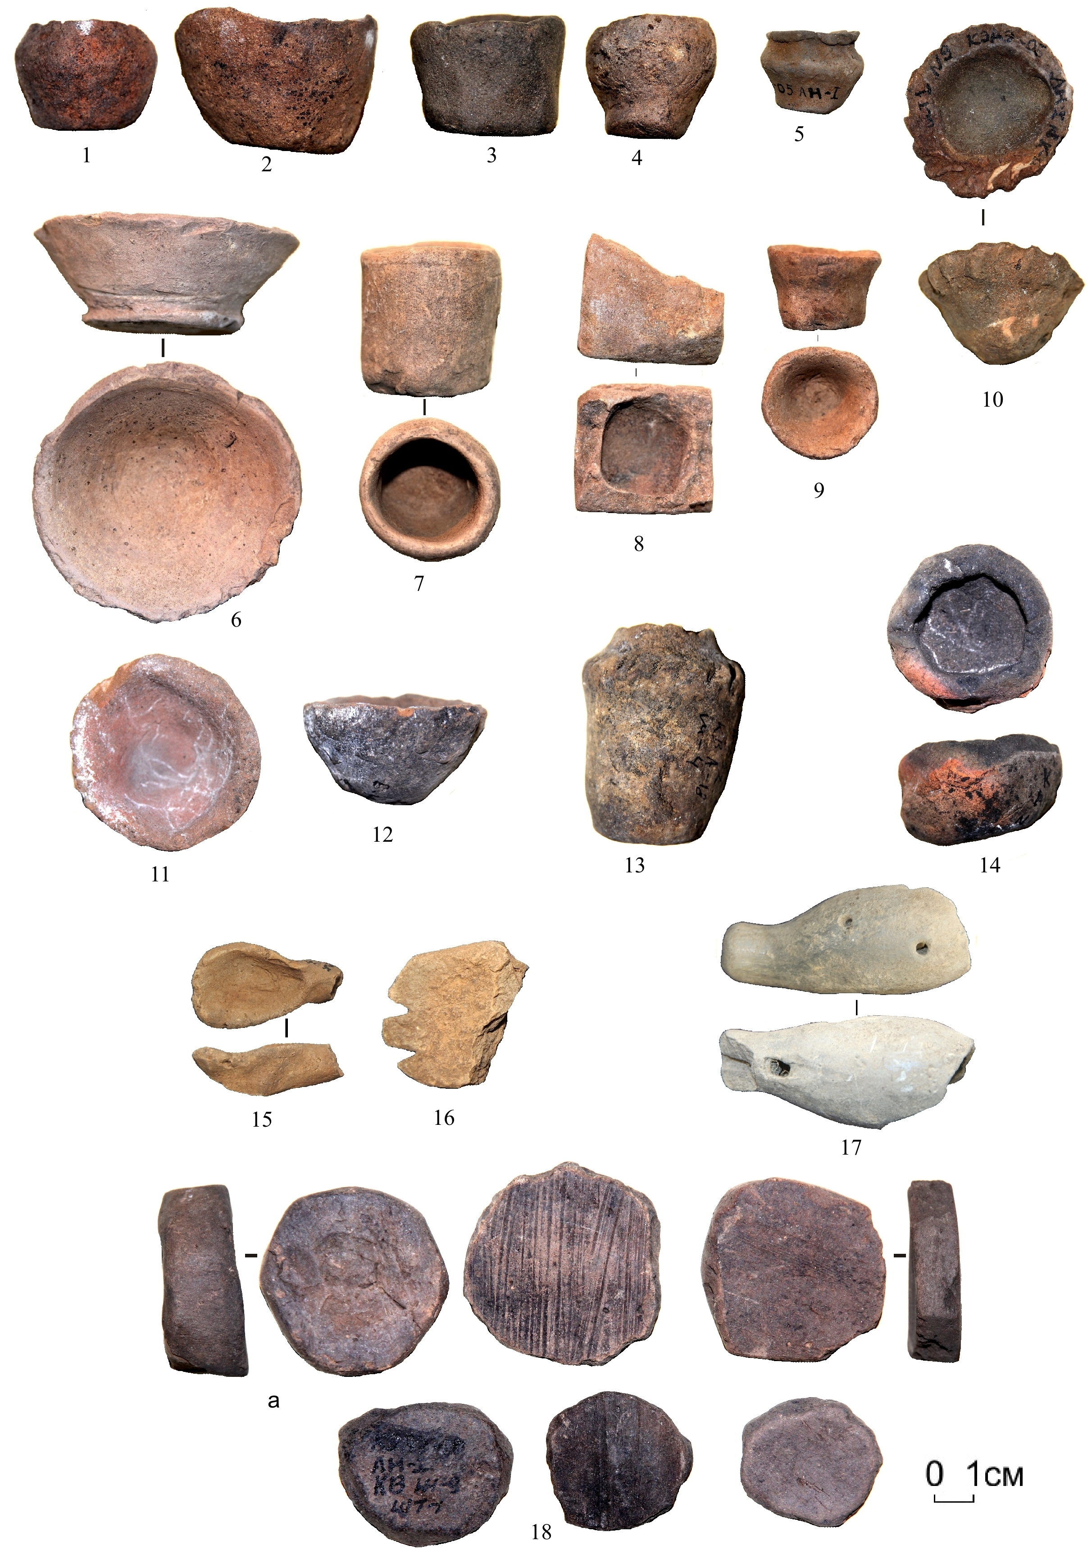
Рис. 1. Игрушки из глины: посудка, свистульки, креймешки
1-14 – посудка различных форм (1-4, 6-11,13, 14 – поселение Ананьино; 5, 12 – погребальный комплекс Ананьино); 15 – ложечка (Изюк); 16 – часть крыла птички-свистульки (Изюк); 17 – часть птички-свистульки (Локти); 18 – креймешки (Изюк, Ананьино); 18а – возможно шашка (Ананьино)

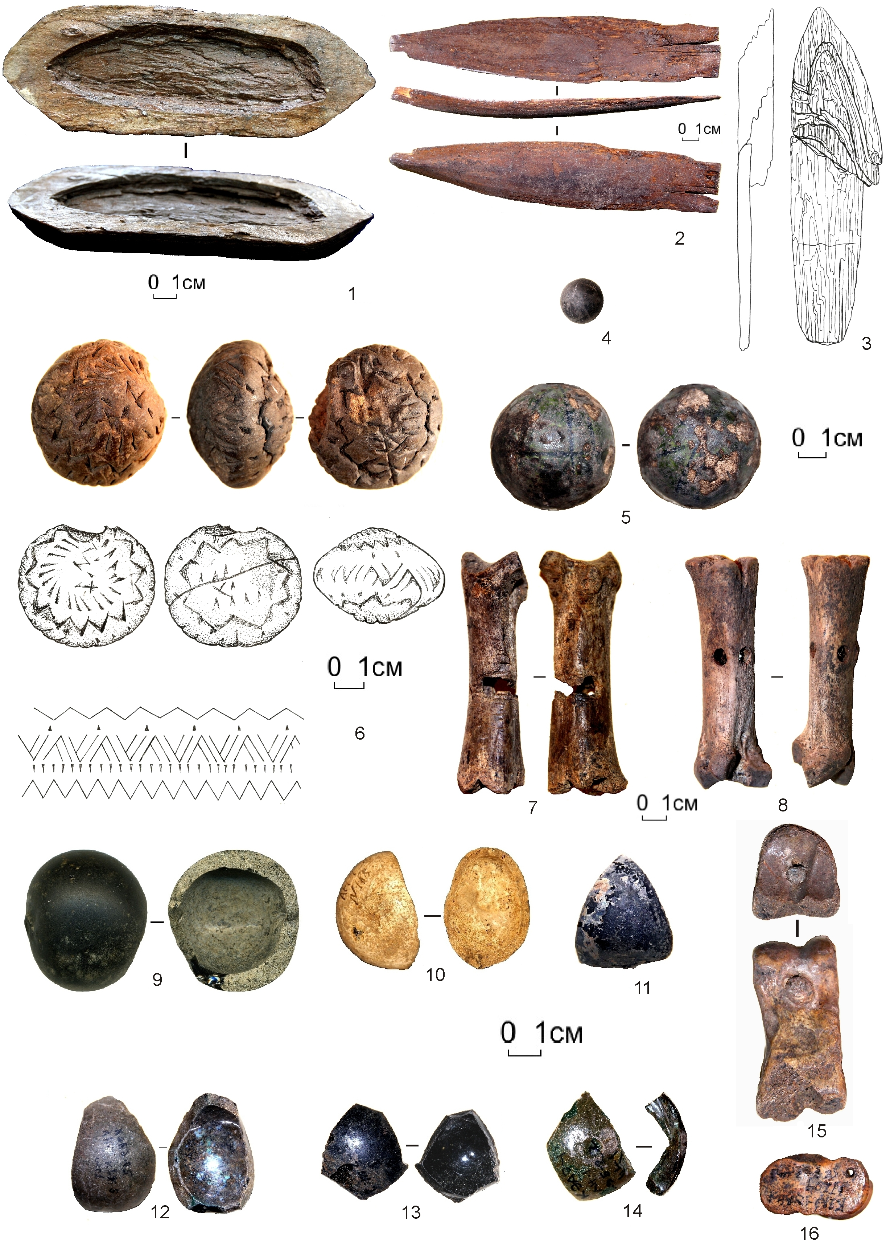
Рис. 2. Игрушки из дерева, глины, кости, стекла
1-3 – лодочки из сосновой коры (1, 3 – Изюк; 2 – Ананьино); 4 – шарик от пращи (Ананьино, глина); 5 – погремушка (Ананьино, глина); 6 – волчок?, фото и прорисовка (Ананьино, глина); 7, 8 – брунчалки (Ананьино, Изюк, кость); 9-14 – фрагменты стеклянных шаров (Ананьино); 15, 16 – бабки (Ананьино, Изюк, кость)

